De school zit er op.
Nu werk zoeken.
Waar kan je zoeken voor een job?

INTERNET

VDAB

(klik op het logo om naar de website te gaan)

Maak zeker gebruik van de website van de VDAB.
Je vindt er veel jobs die vrij zijn.
Een ander woord voor ‘jobs die vrij zijn’ is

Zoek op de site van de VDAB één job die je interesseert.
Mail de vacature (als pdf-bestand) naar je leerkracht!

Je vindt er ook opleidingen die de VDAB aanbiedt, om meer kans te maken op het vinden van werk.
Noteer 1 opleiding die je kan volgen bij jou in de buurt!

Naam en plaats van de opleiding

GEMEENTE OF STAD

Wil je aan de slag als arbeider bij je gemeente?
Vacatures voor gemeentelijke diensten staan meestal op deze website.

De website van mijn gemeente heet www. .be

GROTE BEDRIJVEN

Op de site van grote bedrijven vind je vaak een pagina die jobs aanbiedt.

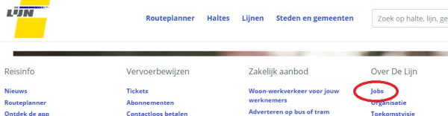
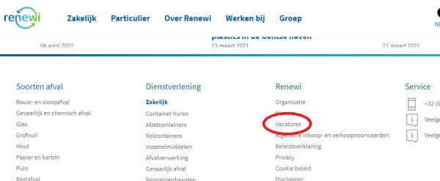

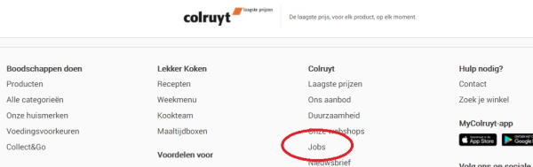

KRANTEN

In dagbladen staan vaak vacatures.
Welke dagbladen ken je?
, ,
,

Elke week verschijnt ook de .
In die krant staan jobs uit je eigen regio.
De streekkrant krijg je gratis bij je thuis.

UITZENDARBEID OF INTERIMWERK

Je kan jezelf inschrijven in een uitzendkantoor
Een ander woord voor ‘uitzendkantoor’ is .

Je neemt je CV en je identiteitskaart mee.
Je kan je CV gebruiken als hulpmiddel wanneer je iets over jezelf moet vertellen of als je een inschrijvingsformulier moet invullen.

Het interimkantoor belt je op als ze werk voor je hebben.
Interimjobs zijn tijdelijke jobs; bijvoorbeeld jobs voor enkele dagen of weken.
Je hoeft natuurlijk niet te wachten tot je een telefoontje krijgt.
Ga zelf regelmatig vragen of er werk voor je is.

Als er werk voor je is, dan moet je eerst naar het uitzendkantoor gaan.
Je moet dan je gaan ondertekenen.
Vaak gebeurt dit nu via het internet.

Op je contract staat wat je zal verdienen.
Dat is je bruto .
Ook de plaats waar je moet gaan werken staat er op vermeld.

Hou je contracten goed bij, ze komen later nog van pas.

Je werkt natuurlijk niet op het interimbureau zelf maar wel voor een bedrijf dat tijdelijk werkvolk nodig heeft.
Bijvoorbeeld omdat er veel werk is of ter vervanging van een zieke werknemer.

Als je werkt voor een uitzendbureau, dan zijn er altijd drie betrokken partijen:
- Je werkgever is het

Zoek 1 interimkantoren bij jou in de buurt!

Naam interimkantoor:
Adres:

Telefoonnummer:
Website:

FAMILIE, VRIENDEN, KENNISSEN

Vertel aan iedereen dat je werk zoekt.
Zij weten misschien waar er jobs vrij zijn.

STAGEPLAATS, WEEKENDWERK, VAKANTIEWERK

Je kan best een bezoekje brengen aan je stageplaats en de plaats(en) waar je weekend- of vakantiewerk doet/deed.
Misschien hebben ze daar werk voor je.

Dat ze je daar al kennen is een ☐ voordeel ☐ nadeel

Bij welke bedrijven ben je geweest? Noteer het bedrijf en de gemeente.

SPONTAAN SOLLICITEREN

Je kan ook solliciteren bij bedrijven waar je graag zou willen werken zonder dat je weet of ze iemand zoeken.

Dit noemt men:

Als je geluk hebt heeft het bedrijf nieuwe mensen nodig en word je uitgenodigd voor een sollicitatiegesprek!
Als dat niet zo is word je misschien opgenomen in de .
Werkgevers contacteren vaak mensen uit deze werfreserve als ze iemand nodig hebben.

Je kan spontaan solliciteren door:
- Zelf
- Een op te sturen of te mailen
Stuur zeker je cv mee!
- Bedrijven te

